导航算法开发进展
解决问题：若两个机器人相向行驶，轨迹一致的话会互相成为障碍物，如下所示。
在一个网格中，两次导航相向而行，传统算法导航得到同一个轨迹（若两个机器人，则会互相成为障碍物）。
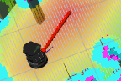
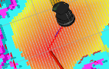

解决方法： 机器人靠右行驶，结果如下。

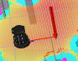

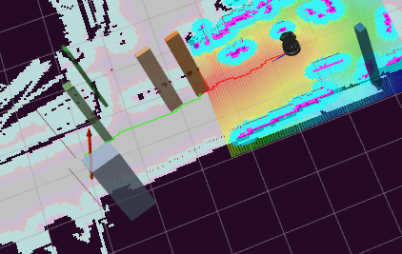
下面两幅为更远距离的导航，结果显示，机器人“靠右行驶”，有效的解决了两个机器人相向而行互相成为障碍物的问题。

